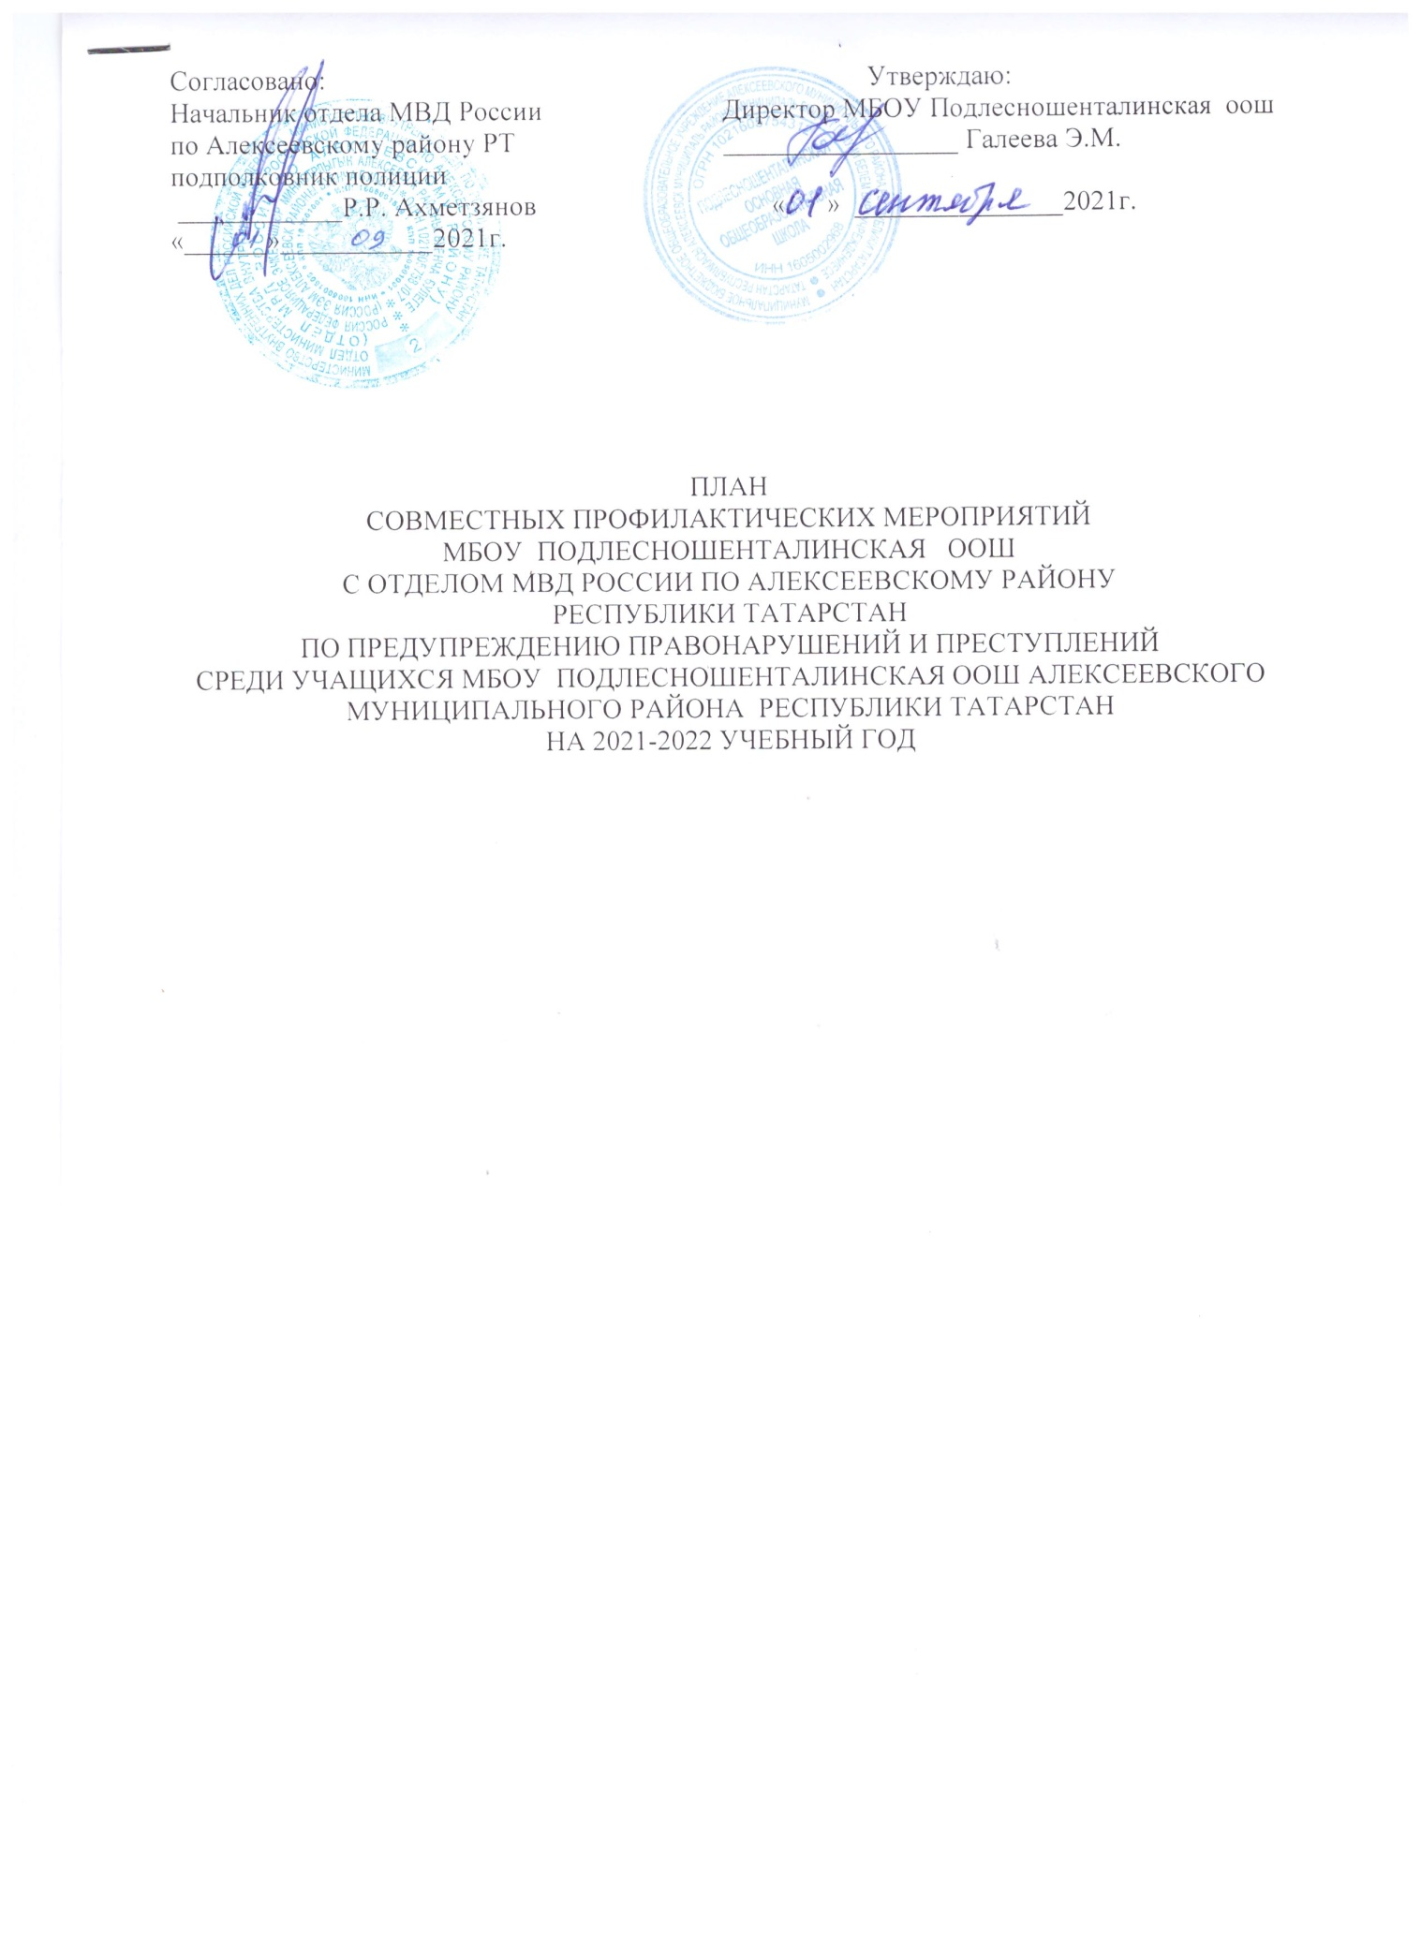

№ п./п |  | Мероприятия плана | Срок исполнения |  | Ответственный за исполнение
Работа с несовершеннолетними

1 |  | -Профилактика правонарушений среди  несовершеннолетних. Работа с учащимися, нарушающими правила поведения в школе.  -Осуществление контроля учебного процесса, недопущение пропусков занятий без уважительной причины.  - Принятие мер воздействия к учащимся, пропускающим занятия без уважительной причины. | Сентябрь-май |  | Администрация школы, классные руководители
2 |  | Индивидуальные консультации и проведение совместных мероприятий ОУ и ОВД для учащихся с целью повышения уровня правовых знаний, профилактики правонарушений учащихся. | В течение года |  | ПДН, администрация школы
3 |  | Проведение индивидуально-профилактической работы с учащимися, состоящими на внутришкольном учёте, на учёте в ПДН (при наличии учащихся данной категории). | В течение учебного  года |  | Администрация школы, ПДН
4 |  | Проведение мероприятий по вовлечению несовершеннолетних, состоящих на внутришкольном учёте и в ПДН, в кружки, секции (при наличии учащихся данной категории). | В течение года |  | Администрация школы, ПДН
5 |  | Проводить общешкольные праздники, вечера, спортивные соревнования, конкурсы и другие мероприятия согласно плану работы школы | В течение учебного  года |  | Зам. дир. по ВР, классные руководители
6 |  | Собеседование со школьниками группы «риска» и их родителями по вопросу летней занятости (при наличии учащихся данной категории). | апрель |  | Зам. дир. по ВР
Работа с педагогическим коллективом
1 |  | Участие в проведении заседаний Совета профилактики (в случае необходимости), других общественных органов управления ОУ. | Согласно плану |  | Администрация школы, классные руководители
2 |  | Организация методической помощи классным руководителям в работе с подростками. | В течение года |  | Зам. дир. по ВР
3 |  | Совместная работа представителей ОВД (инспектора ПДН, участкового уполномоченного) и заместителя директора по воспитательной работе по оказанию содействия в организации деятельности школьного отряда по профилактике правонарушений. | В течение года |  | Администрация  школы, ПДН
4 |  | Обеспечение охраны общественного порядка в ОУ в местах массового скопления школьников, а также при проведении культурно-массовых мероприятий | В течение учебного года |  | Администрация школы, классные руководители, ПДН
5 |  | Районному отделу полиции письменно информировать начальника отдела образования и администрацию школы в случае совершения учащимися ОУ правонарушений и о решении постановки несовершеннолетнего на учёт в ПДН. | В течение года |  | ОВД
6 |  | Включение в состав Совета по профилактике правонарушений школы участкового уполномоченного полиции | Сентябрь |  | Администрация школы
Работа с родителями

1 | -Выявление родителей, отрицательно влияющих на детей, уклоняющихся от обязанностей по воспитанию и обучению детей, жестоко обращающихся с детьми, осуществление контроля выявленных семей, принятие предусмотренные законом меры. Формирование банка данных по семьям. Работа с этими категориями семей(при наличии семей данной категории). |  | В течение года | Администрация школы, классные руководители
2 | Организация просветительской работы с родителями по вопросам воспитания «трудных» детей, профилактики правонарушений с приглашением работников ПДН, КДН.  - «Профилактика негативных явлений в молодёжной среде»;  - «Здоровый образ жизни в семье – счастливое будущее детей». |  | В течение года (по плану) | Администрация  школы, ПДН
3 | Консультации специалистов психолого-педагогической  службы для родителей |  | В течение года | Психолого-педагогическая  служба
4 | Диагностика семейного воспитания  (анкетирование, тест-опросник) |  | в течение года  (по запросам) | Классные руководители
Профилактическая работа по профилактике экстремизма среди несовершеннолетних
1 | Проведение совместных мероприятий ОУ и ОВД по профилактике экстремизма среди несовершеннолетних (по согласованию) |  | В течение года | Зам. директора по ВР, классные руководители,  инспектор ПДН
2 | Организация работы по включению в содержание учебных предметов (обществознание, история и др.) тем по профилактике экстремистских проявлений, формированию законопослушного толерантного поведения обущающихся. |  | Сентябрь | Зам. директора по ВР, учителя предметники
3 | Проведение Дня против экстремизма и терроризма с организацией тренировочных эвакуаций учащихся и работников школы. |  | Октябрь | Учитель ОБЖ  Классные руководители
4 | Проведение профилактических бесед на темы: толерантности, недопущения межнациональной вражды и экстремизма с разъяснением административной и уголовной ответственности подростков и их законных представителей, в целях повышения уровня правосознания несовершеннолетних |  | В течении года | Классные руководители
5 | Рассмотрение на родительских собраниях вопросов, связанных с противодействием экстремизму (при необходимости) |  | В течении года | Зам. директора по ВР, классные руководители

